NOMBRE | 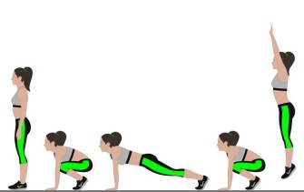  CURSO

OBJETIVO: ELABORAR UNA CLASE CON SUS ETAPAS Y RESPECTIVAS ACTIVIDADES

PARTE DE LA CLASE | DETALLE | TIEMPO | MATERIALES
I  N  I  C  I  O | (4 Actividades que aumenten la FC, movilidad articular y estiramiento)  Describa y detalla(también puede dibujar y explicar)  -
D  E  S  A  R  R  O  L  L  O | 2 Ejercicios de fuerza de piernas  2 Ejercicios de fuerza de brazos  2 Ejercicios de fuerza abdominal  2 Ejercicios de fuerza de espalda  Puede describir y dibujar (explicando el ejercicio)
C  I  E  R  R  E | 5 Ejercicios de estiramiento (puede dibujar e indicar la musculatura estirada) Cada uno de 20 segundos.
TIEMPO TOTAL |  | 20 MINUTOS MAXIMO

KAREN HERRERA GALAZ
EDUCACION FISICA MEDIA
kharenhg@yahoo.com
OBJETIVO: IDENTIFICAR REGLAMENTO DEL BASQUETBALL
EXPLIQUE LA FINALIDAD DEL JUEGO BASQUETBALL
EXPLIQUE 10 REGLAS (CANCHA, JUGADORES, JUEGO, VESTIMENTA, ETC.)
MENCIONE 6 CUALIDADES QUE SE DEBEN TENER AL JUGAR BASQUETBALL TANTO FISICAS COMO PSICOLOGICAS
MENCIONE5 FUNDAMENTOS TECNICOS DEL BASQUETBALL

